Název školy: Základní škola Chomutov, Písečná 5144
Autor: Vendulka Kudlíková
Název materiálu: VY_52_INOVACE_25_Mícha_vk2
Číslo projektu: CZ 1.07/1.4.00/21.3355
Vzdělávací oblast/obor/okruh: Člověk a příroda/ BIOLOGIE
Datum tvorby: 15. 8. 2013
Cílový ročník: osmý
Klíčové slovo: mícha, zadní kořeny, přední kořeny, míšní nervy
Anotace: Pracovní list je určen pro žáky 8. ročníku, slouží k upevňování probrané látky a k opakování tématu míchy Materiál je doprovázen doplňováním dané látky v textu a obrazovým materiálem.

Doplň:
Mícha prochází ____________otvory __________. V horní části přechází v část mozku, kterou označujeme jako ____________ ____________. V dolní části sahá po druhý ____________obratel. Vychází z ní _____ párů míšních nervů. Povrchem míchy je tvořen dlouhými ______________ neuronů. Proto má hmota ___________ barvu. Vnitřek je tvořen_________ ___________, které mají ________________ barvu. Ta vytváří tvar písmena _____.
Popiš míchu:
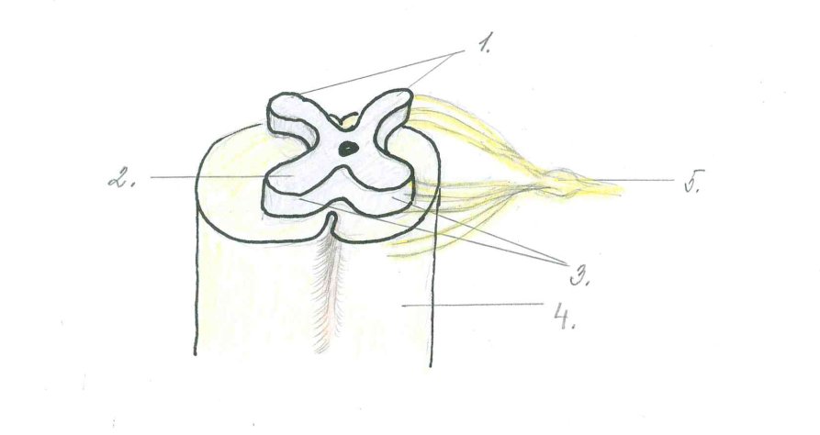
- _____________________________
- _____________________________
- _____________________________
- _____________________________
- _____________________________
Odpověz:
- Které nervy vedou vzruchy z orgánů do míchy? ________________.
- V kterých rozích končí smyslová vlákna, která přivádějí vzruchy ze svalů? ________________
Řešení:
Mícha prochází míšními otvory obratlů. V horní části přechází v část mozku, kterou označujeme jako prodlouženou míchu. V dolní části sahá po druhý bederní obratel. Vychází z ní 31 párů míšních nervů. Povrchem míchy je tvořen dlouhými vlákny neuronů. Proto má hmota bílou barvu. Vnitřek je tvořen těly neuronů, které mají šedou barvu. Ta vytváří tvar písmena H.
Popiš míchu:
- Zadní míšní kořeny
- Šedá hmota
- Přední kořeny
- Bílá hmota
- Míšní nervy
Odpověz:
- Které nervy vedou vzruchy z orgánů do míchy? Dostředivé.
- V kterých rozích končí smyslová vlákna, která přivádějí vzruchy ze svalů? V zadních.

